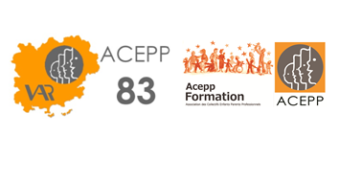

PROCÉDURE DE GESTION DES RECLAMATIONS

En cas de réclamations suite à une action de formation ou un accompagnement VAE (Via questionnaire de satisfaction, mail ou entretien téléphonique) :

- Un accusé de réception de la réclamation est envoyé au stagiaire, précisant qu’une réponse sera donnée sous 15 jours. La réclamation est reportée dans le tableau des commentaires

- Analyse : détermination des causes.

- Si la cause n’est pas liée à l’organisme de formation, abandon et information stagiaire. Notification dans le tableau des réclamations.

- Si la cause est liée à l’organisme de formation : proposition de solution en adéquation avec les causes invoquées par le stagiaire et échange avec les personnes impliquées dans l’action de formation sur les alternatives proposées.

- Information au stagiaire de la réponse apportée à sa réclamation et inscription dans le tableau des réclamations.

